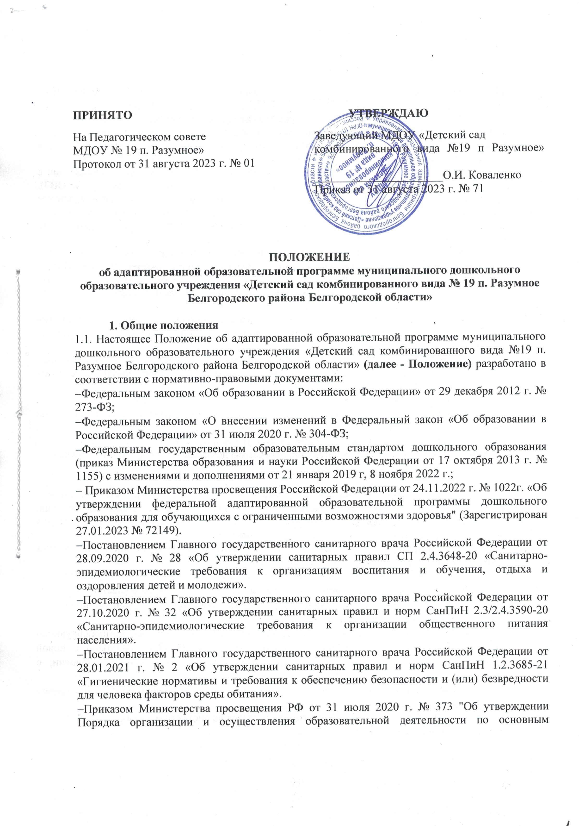

**ПРИНЯТО УТВЕРЖДАЮ**

На Педагогическом совете Заведующий МДОУ «Детский сад

МДОУ № 19 п. Разумное» комбинированного вида №19 п Разумное» Протокол от 31 августа 2023 г. № 01 ______________________О.И. Коваленко

Приказ от 31 августа 2023 г. № 71

**ПОЛОЖЕНИЕ**

**об адаптированной образовательной программе муниципального дошкольного образовательного учреждения** **«Детский сад комбинированного вида № 19 п. Разумное Белгородского района Белгородской области»**

**1. Общие положения**

1.1. Настоящее Положение об адаптированной образовательной программе муниципального дошкольного образовательного учреждения «Детский сад комбинированного вида №19 п. Разумное Белгородского района Белгородской области» **(далее - Положение)** разработано в соответствии с нормативно-правовыми документами:

* Федеральным законом «Об образовании в Российской Федерации» от 29 декабря 2012 г. № 273-ФЗ;
* Федеральным законом «О внесении изменений в Федеральный закон «Об образовании в Российской Федерации» от 31 июля 2020 г. № 304-ФЗ;
* Федеральным государственным образовательным стандартом дошкольного образования (приказ Министерства образования и науки Российской Федерации от 17 октября 2013 г. № 1155) с изменениями и дополнениями от 21 января 2019 г, 8 ноября 2022 г.;
* Приказом Министерства просвещения Российской Федерации от 24.11.2022 г. № 1022г. «Об утверждении федеральной адаптированной образовательной программы дошкольного образования для обучающихся с ограниченными возможностями здоровья" (Зарегистрирован 27.01.2023 № 72149).
* Постановлением Главного государственного санитарного врача Российской Федерации от 28.09.2020 г. № 28 «Об утверждении санитарных правил СП 2.4.3648-20 «Санитарно-эпидемиологические требования к организациям воспитания и обучения, отдыха и оздоровления детей и молодежи».
* Постановлением Главного государственного санитарного врача Российской Федерации от 27.10.2020 г. № 32 «Об утверждении санитарных правил и норм СанПиН 2.3/2.4.3590-20 «Санитарно-эпидемиологические требования к организации общественного питания населения».
* Постановлением Главного государственного санитарного врача Российской Федерации от 28.01.2021 г. № 2 «Об утверждении санитарных правил и норм СанПиН 1.2.3685-21 «Гигиенические нормативы и требования к обеспечению безопасности и (или) безвредности для человека факторов среды обитания».
* Приказом Министерства просвещения РФ от 31 июля 2020 г. № 373 "Об утверждении Порядка организации и осуществления образовательной деятельности по основным общеобразовательным программам - образовательным программам дошкольного образования".

1.2. Адаптированная образовательная программа дошкольного образования (**далее –** **АОП ДО**) определяет содержание дошкольного образования в части создания условий и организации обучения детей с ограниченными возможностями здоровья (**далее – ОВЗ**), детей - инвалидов.

1.3. АОП ДО – это образовательная программа, адаптированная для обучения лиц с ограниченными возможностями здоровья, детей-инвалидов (если ребенок имеет статус ОВЗ), посещающих группу комбинированной или компенсирующей направленности с учетом особенностей их психофизического развития, индивидуальных возможностей и, при необходимости, обеспечивающая коррекцию нарушений развития, а также социальную адаптацию указанных лиц.

1.4. АОП ДО разрабатывается образовательной организацией самостоятельно при наличии в ДОО детей с ОВЗ, детей – инвалидов (в соответствии с рекомендациями ТПМПК (ЦПМПК), в соответствии с Федеральной адаптированной образовательной программой дошкольного образования, утвержденной приказом Министерства просвещения Российской Федерации от 24 ноября 2022 г. № 1022.

1.5. Срок действия данного Положения не ограничен. Положение действует до принятия нового. Изменения и дополнения в настоящее Положение вносятся на Педагогическом совете, утверждаются приказом заведующего.

**2.Структура адаптированной основной образовательной программы дошкольного образования** Адаптированная образовательная программа дошкольного образования состоит из следующих разделов:

**2.1. Титульный лист.** - наименование образовательной организации;

- гриф согласования (с Управляющим советом, Педагогическим советом с указанием даты проведения и номера протокола);

- гриф утверждения АОП ДО заведующим ДОО (с указанием даты, номера приказа);

-название адаптированной образовательной программы дошкольного образования с указанием нозологической группы обучающихся;

- Год утверждения АОП ДО.

**2.2.** Структура целевого, содержательного раздела Программы определена федеральным государственным образовательным стандартом дошкольного образования, федеральной адаптированной образовательной программой дошкольного образования для обучающихся с ограниченными возможностями здоровья.

**3. Рассмотрение и утверждение адаптированной образовательной программы дошкольного образования**

**3.1.** АОП ДО разрабатывается рабочей группой ДОО, рассматривается на Педагогическом совете, согласуется с Управляющим советом, утверждается приказом заведующего. Изменения и дополнения в АОП ДО также проходят данную процедуру согласования и утверждения.

**3.2.** Если дети зачисляются в группу комбинированной или компенсирующей направленности в течение учебного года по результатам ТПМПК (ЦПМПК) с новой нозологией, то рабочей группой разрабатывается АОП ДО для данной нозологии, с соблюдением процедуры согласования, принятия и утверждения.

**4.Оформление адаптированной основной образовательной программы дошкольного образования**

4.1. АОП ДО в печатном варианте оформляется на листах бумаги формата А 4, шрифт Times New Roman, размер 12, интервал 1.

4.2. АОП ДО хранится на бумажном и электронном носителе.

**5.Ответственность за реализацию адаптированной образовательной программы дошкольного образования**

5.1. Ответственность за полноту и качество реализации АОП ДО возлагается на педагогов ДОО: педагога-психолога, учителя-логопеда, учителя-дефектолога. старшего воспитателя, воспитателей групп комбинированной и компенсирующей направленности, музыкального руководителя, инструктора по физической культуре.

5.2. Ответственность проведения контроля за полнотой реализации АОП ДО возлагается на заведующего ДОО.

**6. Хранение адаптированной основной образовательной программы дошкольного образования**

6.1. К АОП ДО имеют доступ: заведующий, старший воспитатель, педагог-психолог, учитель-логопед, учитель-дефектолог, воспитатели групп комбинированной и компенсирующей направленности, музыкальный руководитель, инструктор по физической культуре.

6.2. АОП ДО хранится 3 года после истечения срока ее действия.